第六章 3 向心加速度

问题？
天宫二号空间实验室在轨飞行时，可认为它绕地球做匀速圆周运动。尽管线速度大小不变，但方向却时刻变化，因此，它运动的加速度一定不为0。那么，该如何确定它在轨飞行时加速度的方向和大小呢？
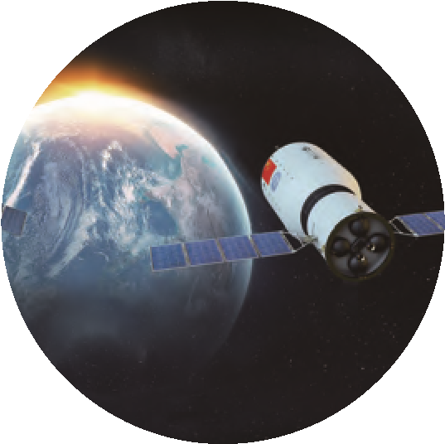

匀速圆周运动的加速度方向
物体做匀速圆周运动时，所受合力提供向心力，合力的方向总是指向圆心，如图6.3-1 所示。根据牛顿第二定律，物体运动的加速度方向与它所受合力的方向相同。因此，物体做匀速圆周运动时的加速度总指向圆心，我们把它叫作向心加速度（centripetal acceleration）。
a
O
v
图6.3-1 匀速圆周运动的加速度方向与线速度方向的关系
牛顿第二定律不仅适用于直线运动，对曲线运动同样适用。
我们知道，加速度是速度的变化率。在研究直线运动时，我们曾通过分析速度变化的情况，得出直线运动的加速度大小和方向。其实，在研究匀速圆周运动时，同样可以通过这种办法来确定加速度的方向。用运动学的方法求向心加速度的方向，在本节后的“拓展学习”中会涉及。

匀速圆周运动的加速度大小
上一节我们学习了向心力大小的表达式。根据牛顿第二定律F＝ma和向心力表达式F_{n}＝m$\frac{v2}{r}$，可得出向心加速度的大小
a_{n}＝$\frac{v2}{r}$
或
a_{n}＝ω²r

思考与讨论
从公式a_{n}＝$\frac{v2}{r}$看，线速度一定时，向心加速度与圆周运动的半径成反比；从公式a_{n}＝ω²r看，角速度一定时，向心加速度与半径成正比。
自行车的大齿轮、小齿轮、后轮的半径不一样，它们的边缘有三个点A、B、C，如图6.3-2所示。其中哪两点向心加速度的关系适用于“向心加速度与半径成正比”，哪两点适用于“向心加速度与半径成反比”？给出解释。
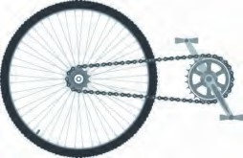
图6.3-2 自行车的大齿轮、小齿轮与后轮
A
B
C

【例题】
如图6.3-3所示，在长为l的细绳下端拴一个质量为m的小球，捏住绳子的上端，使小球在水平面内做圆周运动，细绳就沿圆锥面旋转，这样就成了一个圆锥摆。当绳子跟竖直方向的夹角为θ时，小球运动的向心加速度a_{n}的大小为多少？通过计算说明：要增大夹角θ，应该增大小球运动的角速度ω。
θ
θ
l
m
r
F
O
G
F_{n}
图6.3-3
分析 由于小球在水平面内做圆周运动，向心加速度的方向始终指向圆心。可以根据受力分析，求出向心力的大小，进而求出向心加速度的大小。根据向心加速度公式，分析小球做圆周运动的角速度ω与夹角θ之间的关系。
解 根据对小球的受力分析，可得小球的向心力
F_{n}＝mgtanθ
根据牛顿第二定律可得小球运动的向心加速度
a_{n}＝$\frac{Fn}{m}$＝gtanθ （1）
根据几何关系可知小球做圆周运动的半径
r＝lsinθ （2）
把向心加速度公式a_{n}＝ω²r和（2）式代入（1）式，可得
cosθ＝$\frac{g}{lω2}$
从此式可以看出，当小球运动的角速度增大时，夹角也随之增大。因此，要增大夹角θ，应该增大小球运动的角速度ω。

拓展学习
推导向心加速度公式
下面用运动学的方法求做匀速圆周运动物体的向心加速度的方向与大小。
向心加速度的方向
如图6.3-4甲所示，一物体沿着圆周运动，在A、B两点的速度分别为v_{A}、v_{B}，可以分四步确定物体运动的加速度方向。
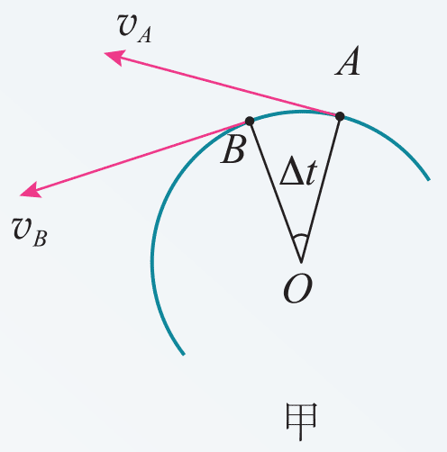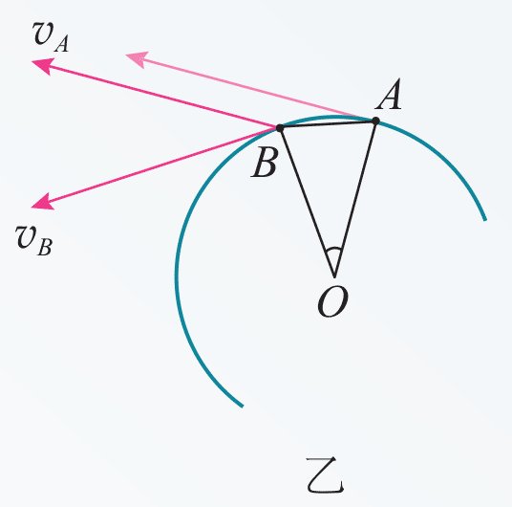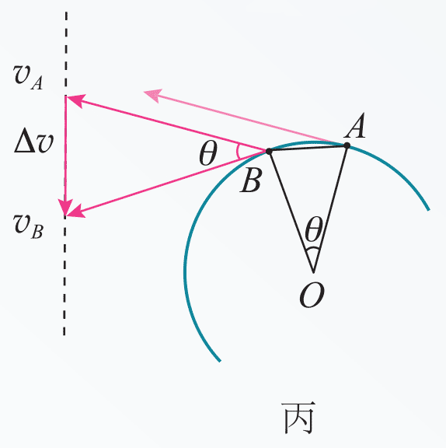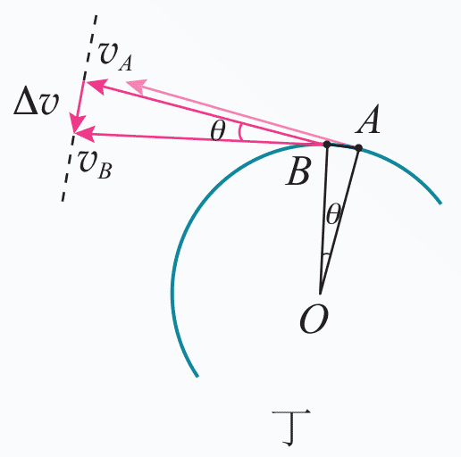
图6.3-4 推导向心加速度
第一步，根据曲线运动的速度方向沿着切线方向，画出物体经过A、B两点时的速度方向，分别用v_{A}、v_{B}表示，如图甲所示。
第二步，平移v_{A}至B点，如图乙所示。
第三步，根据矢量运算法则，做出物体由A点到B点的速度变化量Δv，其方向由v_{A}的箭头位置指向v_{B}的箭头位置，如图丙所示。由于物体做匀速圆周运动，v_{A}、v_{B}的大小相等，所以，Δv与v_{A}、v_{B}构成等腰三角形。
第四步，假设由A点到B点的时间极短，在匀速圆周运动的速度大小一定的情况下，A点到B点的距离将非常小，作出此时的Δv，如图丁所示。
仔细观察图丁，可以发现，此时，Δv与v_{A}、v_{B}都几乎垂直，因此Δv的方向几乎沿着圆周的半径，指向圆心。由于加速度a与Δv的方向是一致的，所以从运动学角度分析也可以发现：物体做匀速圆周运动时的加速度指向圆心。
向心加速度的大小
仔细观察图丁，还可以发现，当Δt足够小时，v_{A}、v_{B}的夹角θ就足够小，θ角所对的弦和弧的长度就近似相等。因此，θ＝$\frac{Δv}{v}$，在Δt时间内，速度方向变化的角度θ＝ωΔt。由此可以求得
Δv＝vωΔt
将此式代入加速度定义式a＝$\frac{Δv}{Δt}$，并把v＝ωr代入，可以导出向心加速度大小的表达式为
a_{n}＝ω²r
上式也可以写成
a_{n}＝$\frac{v2}{r}$
它与根据牛顿第二定律得到的结果是一致的。

练习与应用
1．甲、乙两物体都在做匀速圆周运动，关于以下四种情况各举一个实际的例子。在这四种情况下，哪个物体的向心加速度比较大？
A．它们的线速度大小相等，乙的半径小
B．它们的周期相等，甲的半径大
C．它们的角速度相等，乙的线速度小
D．它们的线速度大小相等，在相同时间内甲与圆心的连线扫过的角度比乙的大
2．月球绕地球公转的轨道接近圆，半径为3.84×10⁵ km，公转周期是27.3 d。月球绕地球公转的向心加速度是多大？
3．一部机器与电动机通过皮带连接，机器皮带轮的半径是电动机皮带轮半径的3倍（图6.3-5），皮带与两轮之间不发生滑动。已知机器皮带轮边缘上一点的向心加速度为0.10 m/s²。
图6.3-5
A
机器皮带轮
电动机皮带轮
（1）电动机皮带轮与机器皮带轮的转速之比n₁∶n₂是多少？
（2）机器皮带轮上A点到转轴的距离为轮半径的一半，A点的向心加速度是多少？
（3）电动机皮带轮边缘上某点的向心加速度是多少？
4．A、B两艘快艇在湖面上做匀速圆周运动，在相同的时间内，它们通过的路程之比是 4∶3，运动方向改变的角度之比是3∶2，它们的向心加速度之比是多少？

